附件2
建设工程行业塔式起重机（起重工）职业技能竞赛实施方案、项目细则及理论题库网址

一、2019年湖南技能大赛•住建行业
职业（起重工）技能大赛实施方案

第一部分 竞赛概况及组织机构
为全面贯彻落实党的十九大精神，促进住房和城乡建设事业可持续发展，为全省住房城乡建设行业广大职工切磋技艺、交流经验、提高技能、展现风采搭建平台，发现和培养更多高技能领军人才，推动建设知识型、技能型、创新型劳动大军，弘扬劳模精神和工匠精神，营造劳动光荣的社会风尚和精益求精的敬业风气，根据《湖南省省住房和城乡建设厅关于举办2019年湖南技能大赛住建行业职业技能大赛的通知》（湘建人教〔2019〕190号）文件精神，特举办2019年湖南省建设工程塔式起重机操作技能竞赛。
为做好本次全省总决赛组织工作，使各项工作有序、高效实施，特制定本实施方案：
一、指导思想
以习近平新时代中国特色社会主义思想为指引，大力弘扬劳模精神和工匠精神，为建设行业一线从业人员搭建切磋技艺、展现风采和选拔培养高技能人才的平台，保障建设工程质量安全，促进建筑产业转型升级和高质量发展。
二、竞赛原则
公开、公平、公正，注重质量安全、促进发展
三、组织单位
主办单位：湖南省住房和城乡建设厅、湖南省人力资源和社会保障厅、湖南省总工会
承办单位：湖南省建设工程质量安全协会 省总工会经贸建设工会 中联重科股份有限公司
四、竞赛组委会及下属各机构
（一）竞赛组委会
主 任：鹿 山 省住房城乡建设厅党组书记、厅长
副主任：黄赞佳 省人力资源社会保障厅党组副书记、副厅长
李铁华 省总工会党组成员、副主席
舒行钢 省住房城乡建设厅党组副书记、副厅长
宁艳芳 省住房城乡建设厅党组成员、副厅长
易小林 省住建厅党组成员、副厅长
高东山 省住建厅巡视员
成 员：李国华 省人社厅职业能力建设处处长
刘 旸 省人社厅职业技能鉴定中心主任
罗 华 省总工会劳动和经济服务部部长
陈 宏 省住建厅人事教育处处长
田明革 省住建厅建筑管理处处长
宋路明 省住建厅勘察设计处处长
陈 华 省住建厅城市建设处处长
谢小成 省建设工程造价管理总站站长
石灿琪 省建设工程质量安全监督管理总站站长
竞赛组委会为赛事领导机构，全面负责竞赛的组织管理工作，指导组委会办公室、裁判组和各工作组开展工作，对竞赛期间的重大事项进行决策，对竞赛各项组织和赛务工作进行监督检查。
（二）组委会办事机构
1、办公室
主 任：高东山 省住建厅巡视员
副主任：陈 宏 省住建厅人事教育处处长
起重工技能竞赛赛项组组长：田明革
办公室在组委会的领导下，具体负责竞赛的组织、协调和赛事日常工作。
2、技术评判委员会
主 任：刘 旸 省人社厅职业技能鉴定中心主任
副主任：叶 飞 省人社厅职业技能鉴定中心副主任
技术评判委员会在组委会领导下，负责竞赛的评判和各项赛务执裁、监考等考务工作。
3、监审委员会
主 任：何 玲 省住房和城乡建设厅机关纪委书记
副主任：彭 毅 省总工会生产保护部副部长
谭 峰 省总工会经贸建设工会副主任
监审委员会在组委会领导下，负责监督竞赛全过程，负责接受并处理参赛队领队或选手提出的有关申诉、投诉。
组委会办事机构办公室、技术评判委员会和监审委员会成员可由承办处室确定。
为保障竞赛顺利进行，组委会办公室下设以下执行机构：
（1）执行组-组委会办公室
主 任：幸超群
副主任：李一鸣 姜华 甘中军
成 员：杨松松、刘晓峰 彭锋 黄小明
在竞赛组委会的领导下，具体负责竞赛的组织安排和日常管理工作。包括策划方案及实施计划、并组织和监督实施；负责相关单位的沟通协调；各项宣传工作；宣传文件和纪念品设计制作和管理；竞赛经费的筹措、使用和管理；赛后总结和分析等工作。
（2）执行组-裁判委员会
裁判长：钟花荣
副裁判长：姚必忠
裁判员：（随机抽取）
负责指导各项赛务工作，包括有关选手的培训和辅导；竞赛命题；场地、机具设备、材料的复核及手续的确认；竞赛结果的复核、综合评判与发布等工作。
（3）执行组-监督仲裁组
组 长：王直前
组 员：刘晓峰 彭锋
负责监督竞赛全过程；负责接受参赛选手对不符合竞赛规则规定的设备、检测、评判以及工作人员的违规行为等提出申诉，并对所收到的申诉事件进行仲裁，一天内做出裁决决定；监督仲裁组裁决为最终裁决。
（4）执行组-后勤保障组
组 长： 刘萍
副组长：杨峰
组 员：王青 胡凤梅 姜华 甘中军 康泳
负责比赛场地的整理及清理，保障赛场通水通电，负责安保及卫生清洁工作；对接裁判组及组委会需求，负责办公用品、劳保用品、比赛用具等物品的准备；负责赛事期间医疗、消防相关器材及人员的准备，救护车、消防车的协调；负责参赛选手的安全教育培训；负责组委会、裁判组会议及办公场地协调、参赛队伍理论考场布置，理论考试、练车及实操的现场秩序维护；

二、2019年湖南技能大赛•住建行业
职业（起重工）技能大赛技术文件

第一章 竞赛项目
一、竞赛项目
2019年湖南省建设工程塔式起重机操作技能竞赛，塔机型号为：TC6012
二、参赛资格
（一）参赛人员条件
1.在湘住房城乡建设行业相关企事业单位一线在职职工均可报名参加本次大赛，已获得“全国五一劳动奖章”“湖南省五一劳动奖章”“中华技能大奖”“全国技术能手”荣誉称号人员，不得以选手身份参加本次大赛。
2.必须取得建筑施工特种作业操作资格证书，且操作工种为塔式起重机司机的人员（自带保险）。
3.参赛选手的资格由各参赛队初审，竞赛组委会办公室复审最后确定各工种的参赛人员。
（二）对参赛队伍及选手的要求
1.各地级以上市住房城乡建设主管部门负责本市代表队的选拔、报名及组织参赛等工作。
2.各地级以上市组织一支代表队参加比赛；中央驻湘及省属大型建筑施工企业可单独组队参加竞赛。
3.代表队组成为：领队各1 名，技术指导各1名，参赛选手3名。
4.各参赛队伍需自带安全防护用品，选手需自带保险并按技术文件的要求携带竞赛所需要的用具等物品，建议各参赛队伍统一着装。
5.各参赛队伍在竞赛过程中，必须严格遵守本实施方案中的《实操竞赛规则》及相应工种的安全操作规程，严防竞赛过程中的安全事故发生。
6.各参赛队伍必须按时参加开、闭幕仪式及颁奖仪式。
7.参加竞赛活动的人员须佩带竞赛组委会办公室制发的参赛证。
8.为保证竞赛的公平公正公开原则和竞赛的顺利有序开展，各参赛队伍对竞赛中的争议可向竞赛仲裁组进行申诉，申诉须由选手所属参赛队填写仲裁申请表提交至仲裁组，不接受选手个人提出申请。仲裁组的裁决为最终裁决，参赛选手不得对处理意见不服而停止竞赛，否则视弃权处理。

第二章 竞赛办法
一、竞赛形式
竞赛由预赛和决赛组成，预赛包括理论考试和操作技能两部分，决赛只进行操作技能竞赛。
二、理论考试
1、理论考试采用考卷（闭卷）方式进行，考试时间为60分钟。
2、理论考试要求及评分标准见《理论考试规则》。
三、操作技能竞赛
1、实际操作技能竞赛在现场完成。项目分为预赛项目和决赛项目。
2、实际操作技能竞赛按照《竞赛项目细则》执行。
四、成绩评定
1、预赛成绩：理论考试满分100分，操作技能竞赛满分70分。
预赛成绩=理论考试成绩*30%+操作技能竞赛成绩*100%。
2、预赛成绩前15名进入决赛。决赛时只进行操作技能竞赛。最终总成绩为预赛成绩与决赛成绩之和。
3、竞赛以总成绩决定名次。团体成绩以各代表队平均分数排序。

第三章 理论考试规则
一、考试组织
1、理论考试考场地点中联重科灌溪工业园园区，考位应设置明显标志，参加考试人员应将参赛证、身份证等有关证件放置在桌面右上角以备查验。
2、为防止作弊行为，考场应有适当空间，并安排好照明等。考场应根据需要合理安排监考人员，严格执行考试纪律，对违纪者要严肃处理。
3、考试结束后，监考人员应将卷头封闭，并交送保密室保存，在监督仲裁组监督下，按规定程序进行判卷工作。
二、考试要求
1、考试时间：60分钟。
2、首先按照要求在试卷的标封处填写选手姓名、参赛证号和所在单位的名称。
3、请仔细阅读各种题目的回答要求，并在规定的位置
填写答案。
4、禁止在试卷上乱写乱画，禁止在标封外填写无关的内容。
5、书写试题答案不得超过试卷装订线。
三、试题结构及评分标准
试题结构及评分标准如下：
1、判断题（40题，每题1分，满分40分）
要求选手在指定位置作答，填写√或者×，答对每题得1分，答错或不答不扣分。
2、单选题（40题，每题1分，满分40分）
要求选手在指定位置作答，选择正确选项，答对每题得1分，答错或不答不扣分。
3、多选题（10题，每题2分，满分20分）
要求选手在指定位置作答，选出所有正确答案且没有错误答案的得2分，未选出全部正确答案且没有错误答案的每选对一个得0.5分，错选不得分。

第四章 技能竞赛规则
一、技能竞赛说明
1、技能竞赛形式
技能竞赛形式为个人赛并进行团体排名。
2、技能竞赛内容
按照预（决）赛竞赛细则，考核实际操作技能。
3、竞赛基本原则
竞赛实行回避制即同一企业（或地州市）的裁判员主动回避同一企业（或地州市）的选手。
二、裁判及人员的配备
技能竞赛中每个项目配备1名裁判组长、4名裁判员、1名安全工程师、1名竞赛监督人员、1名工作人员。
1、裁判长全权负责竞赛事宜。每天由裁判长发令竞赛开始，裁判员、安全员、竞赛选手、监督仲裁人员入场。分组进行竞赛。
2、竞赛开始时，参赛选手须按顺序在竞赛人员休息区等候，由工作人员适时引领入场按规定程序参赛。
3、参赛选手结束实际操作竞赛时，裁判员将操作成绩记录在《预赛评分表》或《决赛评分表》中，由工作人员统一收取并经选手签字后传递至记分处，同时选手退出比赛场地。
4、记分处工作人员记分并将每一位参赛选手的打分表去掉一个最高分和最低分，取平均值作为参赛选手实操得分（保留小数点后两位）。成绩经由裁判长和仲裁长共同签字后方可发布。
5、因设备故障导致选手中断竞赛的，需由裁判长视具体情况做出决定。
6、参赛选手应自带工装和劳动防护用品，并严格遵照本职业操作规程进行竞赛，符合安全、文明生产要求。
7、参赛选手在整个竞赛过程中严禁跑动。
三、实操技能竞赛项目
1、预赛项目—水箱定点停放；
—水箱杆道内运行，撞击物块；
2、决赛项目—水箱定点停放；
—水箱杆道内运行，撞击物块；
3、技能竞赛细则详见竞赛项目细则。

三、2019年湖南技能大赛•住建行业
职业（起重工）技能大赛竞赛项目细则

一、竞赛项目
竞赛分为预赛和决赛。预赛由理论知识和实操竞赛两部分组成，理论部分占总成绩30%，实操部分占总成绩70%，百分制，根据分数的高低排名次。决赛取预赛成绩的前15位进行决赛，决赛只进行实操竞赛。
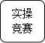二、竞赛流程
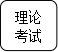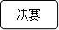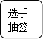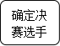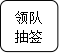

（一）预赛流程
1、抽签：竞赛选手按参赛单位签到，经过身份核对确认（身份证原件、操作资格证原件）后由各领队统一进行抽签，并确定每一选手参赛所对应的编号。竞赛选手编号用于预赛理论考试和实操竞赛。
2、竞赛选手由现场工作人员引导到理论考场按编号就位进行预赛理论考试，答题时间为 60 分钟。
3、裁判长宣布预赛实操竞赛开始后，竞赛选手按照编号顺序经检录确认后，到预赛竞赛场地进行预赛实操竞赛。各裁判组按照预赛实操竞赛规则执裁。
4、第一位选手开始预赛实操竞赛时，第二位选手由工作人员引领到赛场指定位置做准备。其他选手在检录处等候，以此类推按抽签序号依次参加比赛。
5、由记分处工作人员统一公布预赛理论竞赛成绩。
6、实时公布选手预赛实操竞赛成绩，同时公布选手预赛总成绩。
7、依据选手预赛成绩排名，公布参加决赛选手名单。
（二）决赛流程
1、参加决赛的选手自行抽签确定决赛时的竞赛顺序。
2、裁判长宣布决赛实操竞赛开始后，竞赛选手按照编号顺序经检录确认后到决赛竞赛场地进行竞赛。
3、在第一位选手开始决赛实操竞赛时，第二位选手由工作人员引领到赛场指定位置做准备。其他选手在检录处等候。
4、现场实时公布选手决赛成绩。
5、确定、公布选手竞赛总成绩、团体成绩及名次。
选手竞赛总成绩=预赛成绩+决赛成绩；
团体成绩=Σ选手竞赛总成绩/选手数量。
三、竞赛细则
（一）实操竞赛题型
根据竞赛的时间分段将竞赛的实操项目分为两个题型，预赛和决赛的实操题型相同。
1、水箱定点停放，完成时间为4分钟
2、水箱沿杆道内运行和撞击物块，完成时间为3分钟
（二）实操竞赛赛场地布置
1、水箱定点停放
在两个竞赛场地上分别以塔式起重机中心为起点按照（表1）相关尺寸画三个圆，其中内圆直径为1600mm（底色为蓝色）、中圆直径为1800mm（内圆与中圆之间的圆环底色为黄色）、外圆直径为2000mm（中圆与外圆之间的圆环底色为红色），同时（用白色）在内圆区域标出1（5）、2（4）、3字样，如图1所示。
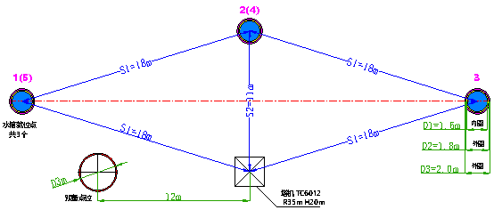

图1 定点停放竞赛场地布置图
表1（单位m）
起重机起升高度H | S1 | S2 | D1 | D2 | D3
20 | 18.0 | 11.0 | 1.6 | 1.8 | 2.0

2、水箱沿杆道内运行和撞击物块
在两个竞赛场地上分别以塔式起重机中心为起点按照（表2）相关尺寸画出标杆、立柱连线及点位图，其中连线宽度为100 mm（底色为白色）、点位直径为300 mm（底色为红色），如图2所示。
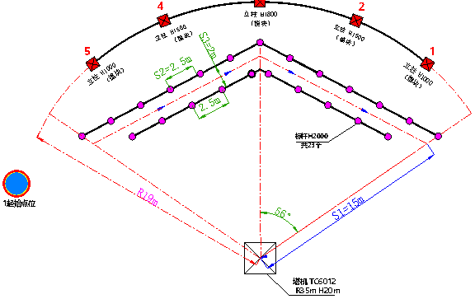

图2杆道内运行和撞击物块竞赛场地布置图
表2（单位m）
起重机起  升高度H | R | S1 | S2 | S3
20 | 19.0 | 15.0 | 2.5 | 2.0

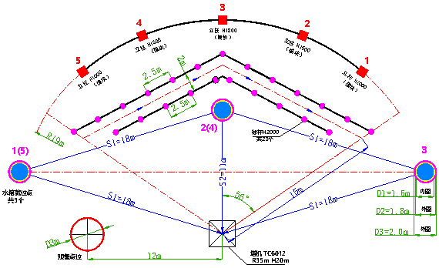 图3 实操竞赛场地整体布置示意图
(三)实操竞赛设备和器具
1、设备：中联 TC6012塔式起重机 2 台，塔机幅度为 35米，起升高度为 20米；
2、吊物：水箱2个。水箱边长1000×1000×1000mm，水面距箱口200mm，吊钩距箱口1000mm；
3、标杆：23根（两套），每根高2000mm，直径Φ30mm；底座直径Φ300mm，厚度10mm；
4、立柱：5根（两套）， 其中1000 mm 4根、1500 mm 4根、1800 mm 2根，均匀分布在图2所示圆弧1-5点上（1点立柱高为1000 mm、2点立柱高为1500 mm、3点立柱高为1800 mm、4点立柱高为1500 mm、5点立柱高为1000 mm）；立柱顶端分别立着放置200×200×300mm的标准物块；
5、其他器具：钢丝绳吊索8根，直径Φ12 mm，长度1200 mm，卸卡8只，计时器10个；
6、个人安全防护用品：竞赛选手安全帽、防滑鞋、手套齐全有效；
（四）实操竞赛的操作要求
水箱定点停放：竞赛选手接到裁判组长“预备”指挥信号后，将水箱从预备点地面吊起，如（图1）所示依次放入 1、2、3、4、5 就位点。竞赛中，水箱由各处吊起时均距地面超过 3000mm方可进行回转动作，水箱下落时水箱底面距地面应大于 4000mm，每次下降途中准许各停顿两次。
竞赛完成标准时间为4min，裁判发出“预备”指挥信号，竞赛选手发出信号后计时开始，水箱放入第5就位点计时结束。
水箱杆道内运行和撞击物块：裁判组长发出“预备”指挥信号，选手接到指挥信号后，将水箱由1就位点吊离地面1000mm后，按图2所示路线在杆内运行并沿杆道方向行进,行至第 3 就位点上方，即反向旋转，并用水箱依次将立柱顶端的标准物体击落，在击落标准物体的运行途中不准反向回转。 注意在水箱进入杆道前，选手应自行将水箱高度调整到水箱底面距地面 1000mm，调整好高度后进入杆道。如起升高度不符合标准高度要求（高出或低于标准高度 100mm），由裁判组长发出指挥信号调整，调整所用时间计入竞赛时间。
竞赛完成标准时间为 3 min。裁判组长发出“预备”指挥信号，竞赛选手发出应答信号后计时开始，起重臂垂直投影转至立柱 5 顶端的中心计时结束。裁判组长指挥竞赛选手将水箱停放在预备点。
四、竞赛评分标准
(一)理论知识竞赛内容参照全国建筑施工特种作业人员安全技术培训教材《建筑起重机械司机类教材--塔式起重机司机》命题，判断题和单选题各40道，多选题10道，采取笔试答卷的方式，总分为100分，时限60分钟。
（二） 实操竞赛按照《全国建筑行业塔机技能竞赛预赛评分表》和《全国建筑行业塔机技能竞赛决赛评分表》记录评判，预赛实操竞赛与决赛实操竞赛满分均为 70 分。由五名裁判员分别对竞赛选手进行实操竞赛计分。计分采取去掉一个最高分和一个最低分，余下三位裁判员计分的平均分为该竞赛选手的实操竞赛成绩。所有实操竞赛项目标准时间之内完成的不加分，每提前30秒完成加 1 分。
1、竞赛过程中，选手须对裁判组长发出的所有开始指令进行鸣笛响应，未响应直接开始动作的，按照“开车前未发出音响信号”扣分。
2、竞赛选手严重违反安全技术操作规程的终止比赛并取消成绩。
3、竞赛过程中三次违反竞赛规则的取消名次。
4、竞赛选手个人决赛成绩未预赛分与决赛分之和，共170分。
5、排名的原则：分数相同的选手，决赛得分高者名次在前；总成绩、决赛成绩均相同的选手，预赛实操竞赛成绩高者名次在前；总成绩、决赛成绩和预赛实操成绩均相同者，决赛用时短的选手名次在前；综合上述三项都不能判断选手名次的，由仲裁组认定，此认定为最终结果。

湖南塔式起重机操作技能竞赛实操
预（决）赛评分记录表
姓名： 地区或单位： 竞赛序号： 日期：
序号 | 竞赛内容 | 标准分值 | 次数 | 扣分值 | 裁判员
一、吊起水箱定点停放（30分）
1 | 开车前未发出鸣笛信号 | 3
2 | 水箱出内圈/次 | 2
3 | 水箱出中圈/次 | 4
4 | 水箱出外圈/次 | 6
5 | 洒水/次(视水量) | 1-3
6 | 下降途中可停顿两次，  每超一次 | 1
7 | 时间4分，每超时10秒 | 1
小计 |  |  |  | 选手签字
二、水箱杆道内运行和撞击物块（40分）
1 | 开车前未发出鸣笛信号 | 3
2 | 碰杆/次 | 2
3 | 碰倒杆/次 | 3
4 | 未击落物块/个 | 3
5 | 碰立柱/次 | 3
6 | 洒水/次(视水量) | 1-3
7 | 击落物块的运行途中  反向回转/次 | 1
8 | 时间3分，每超时10秒 | 1
小计 |  |  |  | 选手签字
合计 |  | 裁判长  签字 |  | 仲裁长  签字

注：成绩不得涂改，否则成绩作废。

五、熟悉竞赛中裁判的手势
1、“预备”（注意）：手臂伸直，置于头上方，五指自然伸开，手心朝前保持不动（图1）
- “吊钩上升”：小臂向侧上方伸直，五指自然伸开，高于肩部，以腕部为轴转动（图2）
- “吊钩下降”：手臂伸向侧前下方，与身体夹角约为30°五指自然伸开，以腕部为轴转动（图3）。
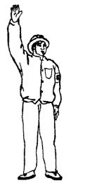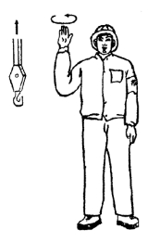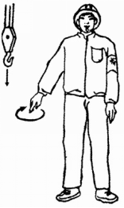
图1预备 图2吊钩上升 图3吊钩下降
4“吊钩微微上升”： 小臂伸向侧前上方，手心朝上高于肩部，以腕部为轴重复向上摆动手掌（图4）。
5、“吊钩微微下落”： 手臂伸向侧前下方，与身体夹角约为30°，手心朝下，以腕部为轴，重复向下摆动手掌（图5）。
6、“指示降落方位”：五指伸直，指出负载应降落的位置（图6）。
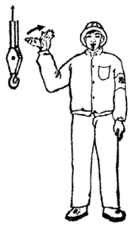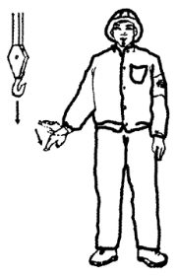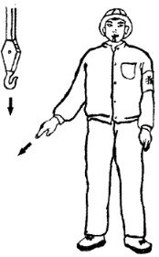
图4吊钩微微上升 图5吊钩微微下落 图6指示降落方位
7、“停止”：小臂水平置于胸前，五指伸开，手心朝下，水平挥向一侧（图7）。
8、“工作结束”：双手五指伸开，在额前交叉（图8）。
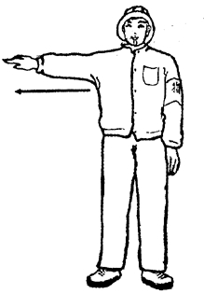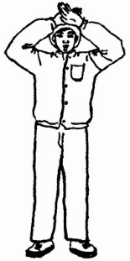
图7停止 图8工作结束

四、2019年湖南技能大赛•住建行业
职业（起重工）技能大赛理论试题题库网址

http://www.hngczl.com.cn/xwzx/xhgz/2019-11-01/2959.html查询

